Krizsán Zoltán: Erasmus félévem Lyonban
Franciaország, 2018. ősz
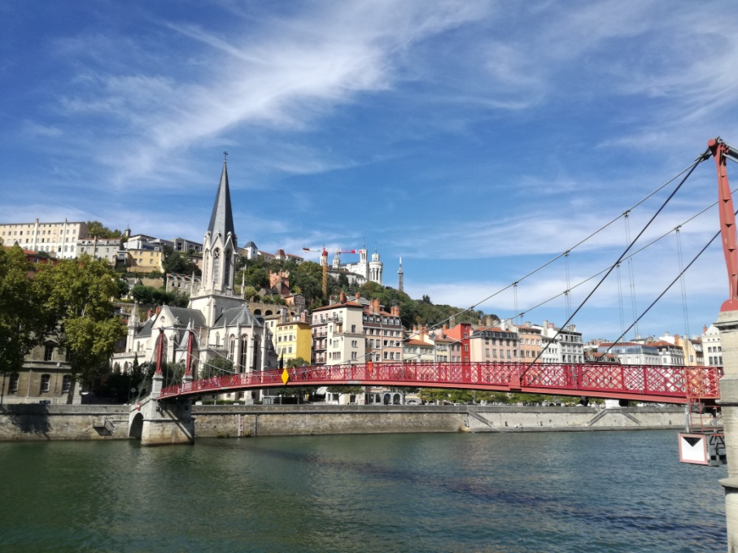
Egyetem
Lyon nemzetközi város, minden nyelv és kultúra, vallás megfordul itt. Párizs után a legnagyobb francia város, régóta fontos vegy- és textilipari központ, és a gépgyártás is jelentős. Egyetemváros, az egyik legjobb és legfontosabb Franciaországban. Én a Université Catholique de Lyon Egyetem jogi karára jártam. Ennek az egyetemnek van több kara is, teológiától bölcsészetig. Az épület a Perrache vasútállomás mellett található, abszolút központi helyen. Másik épülete az állomás túloldalán, a Place Carnot-on, ott nem volt órám. Az épület eredetileg börtön volt, a központi torony még most is megvan, és ez van összekötve az A-B-C épületrészekkel. Nagyon modern és jól felszerelt épület, nagy könyvtárral, tornateremmel és menzával.

Szállás
Szeptember elsejei landolás (Easyjet, közvetlen járat) után rögtön elfoglaltam a szállást. Az André Allix kollégiumba jelentkeztem. Érdemes a nyár folyamán, minél hamarabb felvenni velük a kapcsolatot, mert hamar betelnek a helyek. A kinti egyetem ajánlotta a szállást, június vége felé, amikor hivatalos email-t kaptam tőlük, hogy a félévet kint tölthetem. 10 m2, teljesen megfelelő egyszemélyes szoba. Van mini hűtő, saját fürdő, ágy és polcok. Nemrég felújított épület (én a K-ban voltam), folyosón közös konyha főzőlapokkal és mikróval, sütő nincs.

Étkezés
Diákváros, ez látszik az éttermi árakon is, 10-15€-ért három fogásos menüt kap az ember (Plat de jour, csak hétköznap, hétvégén nincsen ilyen ajánlat). Az első hét nehéz volt a hely ismeretlenségéből adódóan, de szépen lassan egyre jobban komfortosabb lett. Az ételek nagyon isteniek. Imádják a sajtot, a croissant-ot és a kenyeret, de nem levesesek például. A legjobb választás szerintem a Crous Étterem, ami 2 megállóra van villamossal az egyetemtől, de gyalog is kb. 10 perc alatt megközelíthető. 3,25 Euro egy háromfogásos menü, menza jellegű, de nagyon jól főznek és nagyon kedvesek az ott dolgozók.

Közlekedés
Vettem havi diák tömegközlekedési bérletet (TCL, 30€). Metróhálózat modern és sok helyre el lehet vele jutni. Busz-és villamoshálózat is szuper, viszont viszonylag ritkán járnak a buszok. Az utolsó járatok éjfél körül indulnak, éjszakai tömegközlekedés nincsen hajnalig. A kolitól a belváros 10 perc, gyalog 30 perc. Hegy tetején van a koli, van sok épülete egy helyen (köztük zene- és konditerem is), és egy 0 – 24-es recepció, ahol úgy-ahogy beszélnek angolul. A repteret viszont elég drága megközelíteni: 25 Euro oda-vissza a Part-Dieu vasútállomásról, arra nem érvényes a TCL havi bérlet.

Adminisztráció, az emberek, a város
Első héten sok volt a papírmunka, a kolihoz elsősorban. A francia adminisztráció elég béna, lassúak és pontatlanok olykor. Az egyetemen pedig minden héten fenntartották a lehetőséget, hogy az órarendet és a vizsgarendet megváltoztatják. Nehezemre esik, de el kell ismernem, hogy a Neptun rendszer ehhez képest nagyon jónak és előrehaladottnak számít.
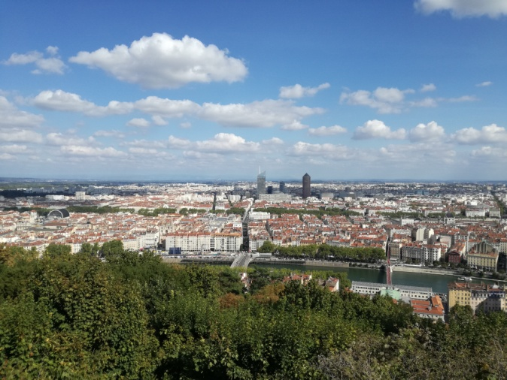
Korábban azt a sztereotípiát hallottam, hogy a franciák zárkózottak, ridegek. Teljesen az ellentétét tapasztaltam. A mindennapok során csak pozitív tapasztalatok értek (pl. boltban, buszon, ügyintézés során). Mindenki vidám, nyitott és segítőkész volt. Az már más kérdés, hogy angolul nem nagyon tudtak vagy akartak beszélni. Az elején azért sokszor jól jött volna, de végső soron csak az én javamra szolgált, hogy franciául kellett megértetni magamat. Ha Bonjour-ral köszön az ember, és elkezd franciául beszélni, sokszor átváltanak maguktól angolra, nyilván érzik, hogy nem anyanyelv. Ha viszont ’Good morning’ az első mondat, sok segítségre és kedvességre ne számítson az ember.

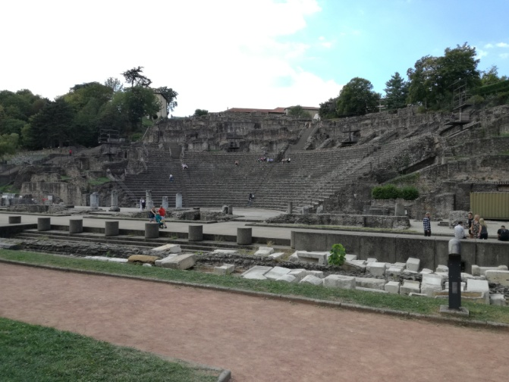
Egy kis városnézés. A központi tér a Bellecour, innen kb. minden elérhető valamilyen módon. Lyon a Saone és a Rhone folyók között és partjain helyezkedik el, a két folyó a város déli részén folyik egybe. A Rhone pedig a Genfi-tóba torkollik. Nagyon hangulatos város, sok látnivalóval. Nehéz kiemelni egyet is, de talán Vieux Lyon és a Fourviére városrészek tetszettek legjobban. Előbbit hangulatos, franciás utcái, utóbbit pedig a római kori maradványok, a lenyűgöző bazilika és kilátás teszi felejthetetlenné.

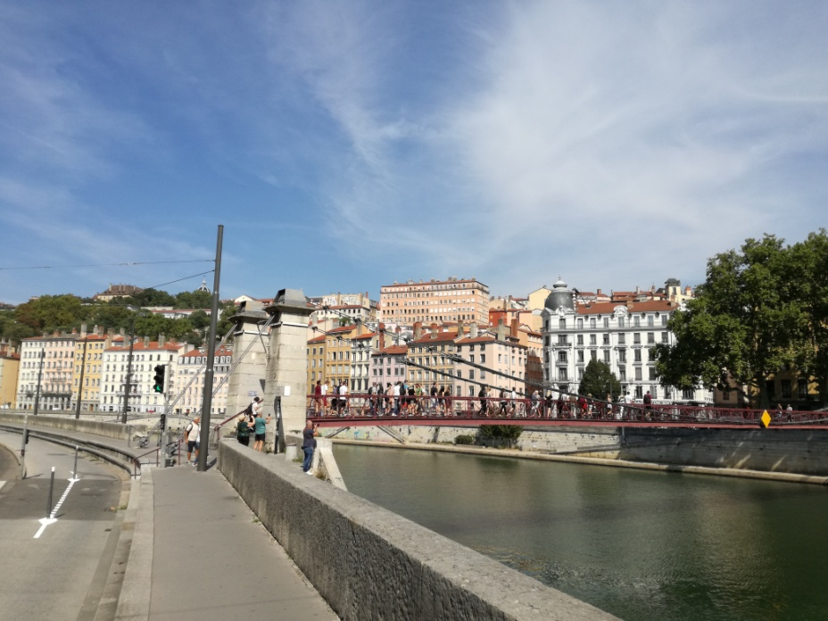
Nem jártam még korábban Franciaországban, az ittlétem során lehetőségem volt sok helyre utazni, így nemcsak Lyont, de az ország több városát is megismerhettem. Teljesen biztonságban éreztem magam mindegyik helyen. Nagyon tetszett Párizs, Annecy és Marseille, de a környező városokat is érdemes felfedezni. Az életre szóló élményeket nem is maguk a városok, hanem azok az emberek és új barátok adták, akikkel átélhettem eme kalandokat.

Nagyon lenyűgöző helyen, remek környezetben és emberekkel tölthettem el az őszi külföldi félévemet. A közösségi élet, sport és közeli utazási célpontok mellett a tanulmányaimnak is kedvezett a félév. Három tárgyat is sikerült elfogadtatnom (European Business Law, Private International Law, International Contract Law), illetve francia nyelvi kurzust is biztosít az egyetem (heti 2x 2 óra), amelynek a végén vizsgázni kellett és csapatmunkában videót csinálni. Minden szinten indul csoport, az egyetemi órákat pedig angolul és/vagy franciául lehet hallgatni.
Életem egyik legjobb döntése volt az Erasmus és Lyon, már most hiányzik, és bármikor visszatérnék! Á bientôt!

